이미지처리 기말시험 2023.12..

학번:

이름:

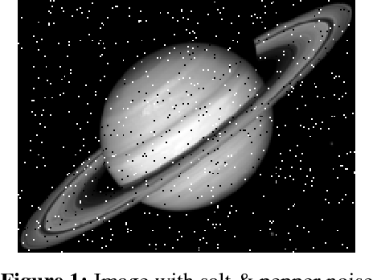

1. 위의 이미지와 같이 흰색과 검은색의 점이 점점이 박혀있는 노이즈의 이름은 무엇인가?
   1. black and white B. random C. pepper and salt D. dot
2. 위의 이미지에 있는 노이즈를 제거하기에 적절한 필터는?
   1. sobel B. gaussian C. blur D. median
3. 이미지를 검은색과 흰색만으로 표현한 것을 바이너리 이미지라고 한다. 바이너리 이미지의 장점을 2개 골라라
   1. 이미지의 크기가 작다
   2. 노이즈에 강하다
   3. 이미지의 내용이 선명하게 표시된다
   4. 복잡한 이미지에 유리하다
   5. 컬러이미지로 변환하기 쉽다
4. [1/4, 1/2, 1/4] 의 일차원 필터를 다음의 데이터에 적용했을 때 출력값은 무엇인가

(0, 0, 4, 6, 10, 6, 0, 0)

gx_k = np.array([[-1,0,1], [-2,0,2],[-1,0,1]])  
imgx = cv2.filter2D(img, -1, gx_k)

1. 위의 코드는 소벨 필터이다. cv2.filter2D 연산을 하고 나면 원래 이미지가 어떻게 되는가
2. 위의 코드중 행렬 gx_k 를 y방향으로 동작하도록 수정한 행렬 gx_y를 작성하라
3. 컬러가 없는 흑백 이미지에서 한 픽셀의 크기가 8비트라면, 가장 밝은 것부터 가장 어두운 것까지 몇 단계가 존재하는가?
4. 다음과 같이 cv2를 이용하여 img내에 사각형을 그릴 때 사각형의 두께를 -1로 지정하면 생성된 사각형의 특징은 무엇인가

cv2.rectangle(img, (450, 200), (200, 450), (0, 0, 255), -1)

1. 두 이미지를 더하는 연산은 두개의 이미지를 합성하여 새로운 영상을 만드는데 응용할 수 있다. 한 이미지에서 다른 이미지를 빼는 차연산의 쓸모를 설명하라
2. 다음과 같은 모양의 히스토그램을 갖는 이미지를 노말라이즈(normalize) 처리하여 새로운 이미지를 얻었다. 새로운 이미지의 히스토그램을 그려라
3. 위다음 코드에 의해 생성된 이미지 dst1은 원래의 이미지 img 가 어떻게 변형된 것인가

m_big = np.float32([[2, 0, 10],  
 [0, 3, 0]])  
  
dst1 = cv2.warpAffine(img, m_big, (int(height*2), int(width*2)))

1. 다음 코드에 의해 생성된 이미지 dst1은 원래의 이미지 img 가 어떻게 변형된 것인가

m_big = np.float32([[0, -1, 0],  
 [1, 0, 0]])  
  
dst2 = cv2.warpAffine(img, m_big, (int(height*2), int(width*2)))

1. 다음 코드에 의해 생성된 이미지 img 의 대강모습을 그려라

img = np.full((100, 100), 255, dtype=np.uint8)

img[;, :50] = 0  
cv2.imshow('lines', img)

***수고했습니다, , 건강한 모습으로 다시 봅시다 ^^***